
Tedenski jedilnik od 20.oktober do 26. oktobra 2025

Obrok | Dieta |  | Ponedeljek 20.10.2025 | Torek  21.10.2025 | Sreda  22.10.2025 | Četrtek  23.10.2025 | Petek  24.10.2025 | Sobota  25.10.2025 | Nedelja  26.10.2025
Zajtrk |  |  | zaseka/krem maslo  bela kava kruh  (gluten, soja, laktoza) | pečena jajčka  bela kava kruh  (gluten, jajca, soja, laktoza) | mesno zelenjavni namaz  bela kava kruh  (gluten, soja, laktoza) | viki krema/kisla sme bela kava kruh  (gluten, soja, laktoza) | rezine sira  bela kava kruh  (gluten, soja, laktoza) | pašteta  bela kava kruh  (gluten, soja, laktoza) | maslo in marm. /med  bela kava kruh  (gluten, soja, laktoza)
 |  | PASIRANI | kus kus na mleku | mlečni riž | čokolino | mlečna juha | bela kava, kruh | mlečni zdrob | mlečni zdrob
Kosilo |  | NAVADNO  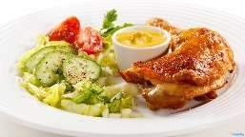 | ričet s prekajenim mesom domače pecivo (gluten, soja, laktoza,jajca) | paradižnikova juha pleskavica na žaru krompirjeva solata  (gluten, soja,jajca) | ciganski golaž beli riž solata  (gluten, soja) | želodčki s krompirjem pijana nevesta polnozrnat kruh  (gluten, soja, laktoza,jajca) | gobova juha ajdovi žganci z ocvirki ali maslom jogurt  (gluten,soja,laktoza,gobe) | obara s svinjskim mesom in žličniki sadni desert  (gluten, laktoza, jajca, soja) | juha z rezanci pečena svinjska rebra pražen krompir vinska omaka  (gluten, soja, jajca)
 |  | ANTIPURINSKO  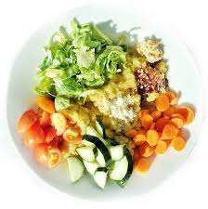 | ričet s hrenovko domače pecivo (gluten, soja, laktoza,jajca) | paradižnikova juha pleskavica na žaru krompirjeva solata  (gluten, soja,jajca) | ciganski golaž beli riž rdeča pesa  (gluten, soja) | želodčki s krompirjem pijana nevesta polnozrnat kruh  (gluten, soja, laktoza,jajca | gobova juha ajdovi žganci z ocvirki ali maslom jogurt  (gluten,soja,laktoza,gobe) | obara s svinjskim mesom in žličniki sadni desert  (gluten, laktoza, jajca, soja) | juha z rezanci pečena svinjska rebra pražen krompir vinska omaka  (gluten, soja, jajca
 |  | ŽELODČNO  ŽOLČNO JETRNO | ričet s hrenovko domače pecivo (gluten, soja, laktoza,jajca) | paradižnikova juha pleskavica na žaru krompirjeva solata  (gluten, soja,jajca) | ciganski golaž beli riž rdeča pesa  (gluten, soja) | želodčki s krompirjem pijana nevesta polnozrnat kruh  (gluten, soja, laktoza,jajca | gobova juha ajdovi žganci z ocvirki ali maslom jogurt  (gluten,soja,laktoza,gobe) | obara s svinjskim mesom in žličniki sadni desert  (gluten, laktoza, jajca, soja) | juha z rezanci pečena svinjska rebra pražen krompir vinska omaka  (gluten, soja, jajca
 |  | PASIRANO  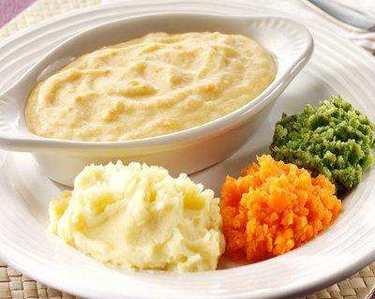 | ričet s hrenovko domače pecivo (gluten, soja, laktoza,jajca) | paradižnikova juha pleskavica na žaru pire krompir  (gluten, soja,jajca) | ciganski golaž beli riž rdeča pesa  (gluten, soja) | želodčki s krompirjem pijana nevesta beli žganci  (gluten, soja, laktoza,jajca | gobova juha ajdovi žganci z ocvirki ali maslom jogurt  (gluten,soja,laktoza,gobe) | obara s svinjskim mesom in žličniki sadni desert  (gluten, laktoza, jajca, soja) | juha z rezanci pečena svinjska rebra pražen krompir vinska omaka  (gluten, soja, jajca
Večerja |  | NAVADNA   | rezine tlačenke zelje s fižolom kruh čaj z limono  (gluten,soja) | mesno zelenjavna enolončnica koruzni kruh čaj z limono (gluten,soja,laktoza) | pečena navadna klobasa paradižnik v kosih kruh čaj z limono (gluten,jajca,soja) | kajzerica liptaver rezine sira čaj z limono (jajca,soja,gluten,laktoza) | mlečni riž s čokoladnim posipom bela kava (jajca,soja,gluten,laktoza) | doručak čebula z bučnim oljem polnozrnati kruh čaj z limono (gluten,soja) | prekajena vratovina paradižnikova solata,kruh čaj z limono (soja,gluten)
 |  | ANTIPURINSKA | rezine tlačenke vložena zelenjava kruh čaj z limono  (gluten,soja) | mesno zelenjavna enolončnica koruzni kruh čaj z limono (gluten,soja,laktoza) | pečena navadna klobasa paradižnik v kosih kruh čaj z limono (gluten,jajca,soja) | kajzerica liptaver rezine sira čaj z limono (jajca,soja,gluten,laktoza | mlečni riž s čokoladnim posipom bela kava (jajca,soja,gluten,laktoza) | doručak vložena solata polnozrnati kruh čaj z limono (gluten,soja) | puranja šunka paradižnikova solata,kruh čaj z limono (soja,gluten)
 |  | ŽELODČNA  ŽOLČNA JETRNA | rezine tlačenke vložena zelenjava kruh čaj z limono  (gluten,soja) | mesno zelenjavna enolončnica koruzni kruh čaj z limono (gluten,soja,laktoza) | pečena navadna klobasa paradižnik v kosih kruh čaj z limono (gluten,jajca,soja) | kajzerica liptaver rezine sira čaj z limono (jajca,soja,gluten,laktoza | mlečni riž s čokoladnim posipom bela kava (jajca,soja,gluten,laktoza) | doručak vložena solata polnozrnati kruh čaj z limono (gluten,soja) | puranja šunka paradižnikova solata,kruh čaj z limono (soja,gluten)
 |  | PASIRANA | špinača pire krompir zelenjavni zrezek čaj z limono  (gluten,soja,laktoza) | mesno zelenjavna enolončnica koruzni kruh čaj z limono (gluten,soja,laktoza) | kokošja juha z mesom in žličniki koruzni kruh čaj z limono (gluten,jajca,soja) | prežganka čokoladni puding čaj z limono (jajca,soja,gluten) | mlečni riž s čokoladnim posipom bela kava (jajca,soja,gluten,laktoza) | golaževa juha kruh čaj z limono (gluten,soja) | enolončnica z mesom in testeninami gosti sok (gluten,soja,jajca)
Malica |  |  | sadje | Jogurt  (laktoza) | sadna kaša | puding  (laktoza) | sadje | jogurtov desert  (laktoza) | sadje
Pridržujemo si pravico do spremembe jedilnika!

